Maddenin hal değişimi ile ilgili kavramları şekildeki uygun yerlere yazınız.
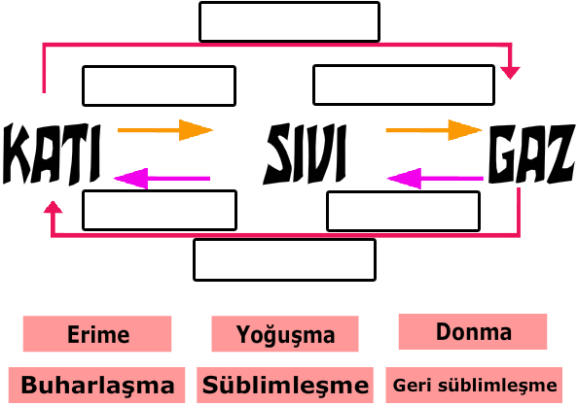

Maddenin hal değişimi ile ilgili kavramları şekildeki uygun yerlere yazınız.
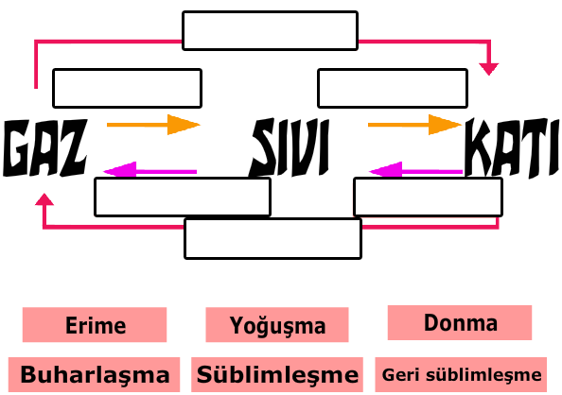

Maddenin hal değişimi ile ilgili kavramları şekildeki uygun yerlere yazınız.
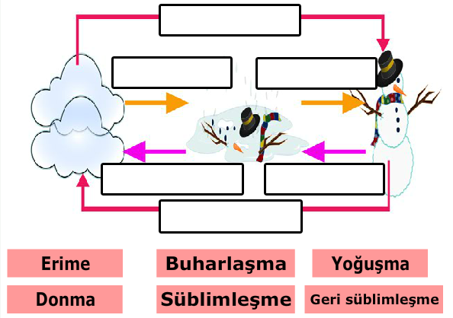

Maddenin hal değişimi ile ilgili kavramları şekildeki uygun yerlere yazınız.
